校外人员预约授权系统使用手册

系统已为各学院、部门党政负责人开通了部门负责人权限，部门负责人可以在系统中授权部门管理员，也可以在系统中直接发起校外人员预约申请；部门管理员只能在系统中发起校外人员预约申请。具体操作如下：

一、部门管理员授权

1、部门负责人通过学校主页数字校园点击门禁系统

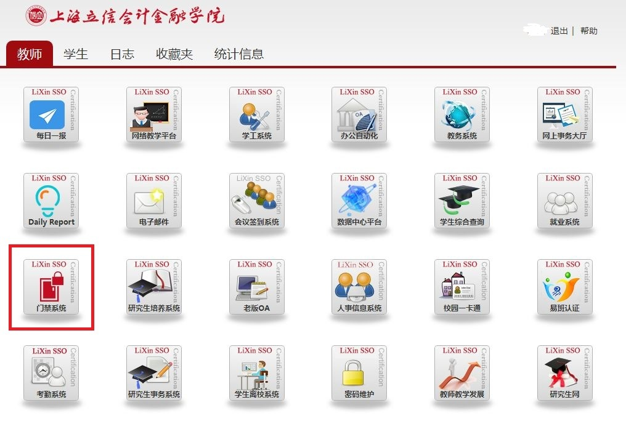

2、 进入门禁系统，在人员管理/人员资料中（见下图标号1），通过工号、姓名方式（见下图标号2）搜索（见下图标号3）本部门将被设为部门管理员的人员（见下图标号4）。点击修改按钮（见下图标号5），添加部门管理员手机号。

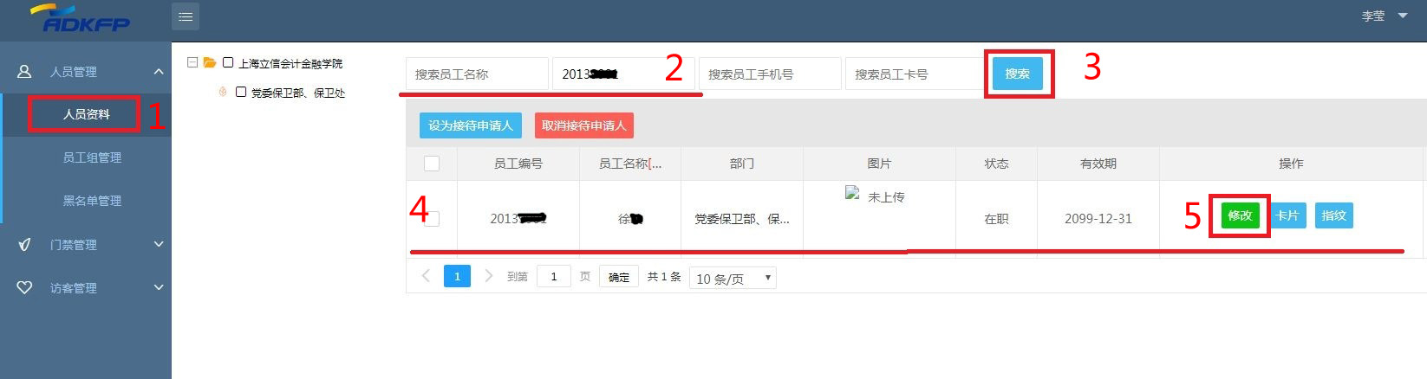

3、在人员资料修改界面手机号码一栏，填写部门管理员手机号，点击保存按钮。

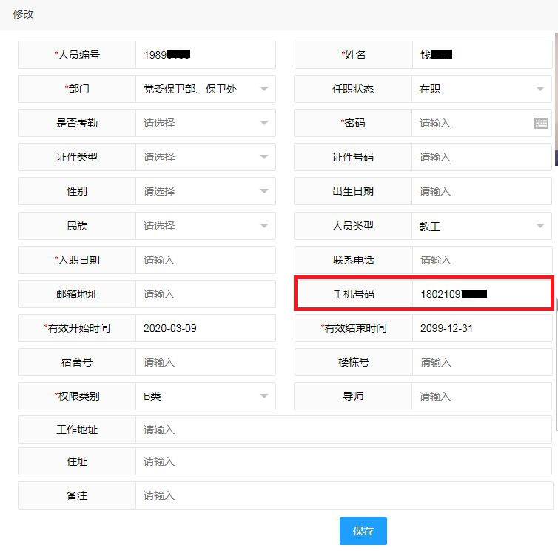

4、勾选工号前的复选框（见下图标号1），点击设为接待申请人按钮（见下图标号2）。

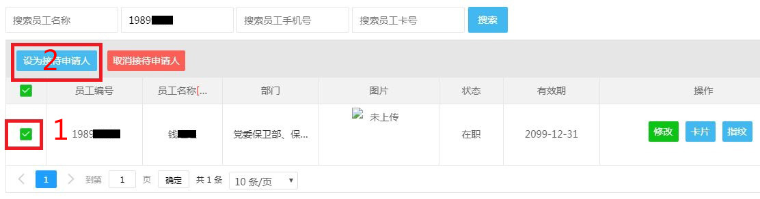

5、弹出确认提示框，点击确定，提示设置成功。一般情况下每个学院或部门最多可以设置3名部门管理员。

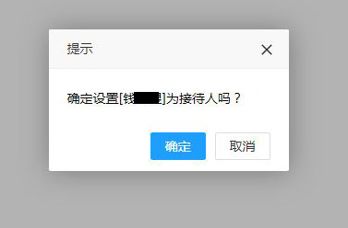

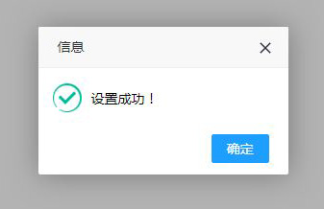

二、发起校外人员预约申请

1、部门负责人或部门管理员通过学校数字化校园进入门禁系统。具体操作步骤同上。

2、进入系统后在访客管理/我的预约和邀请中（见下图标号1），点击短信预约（见下图标号2）。

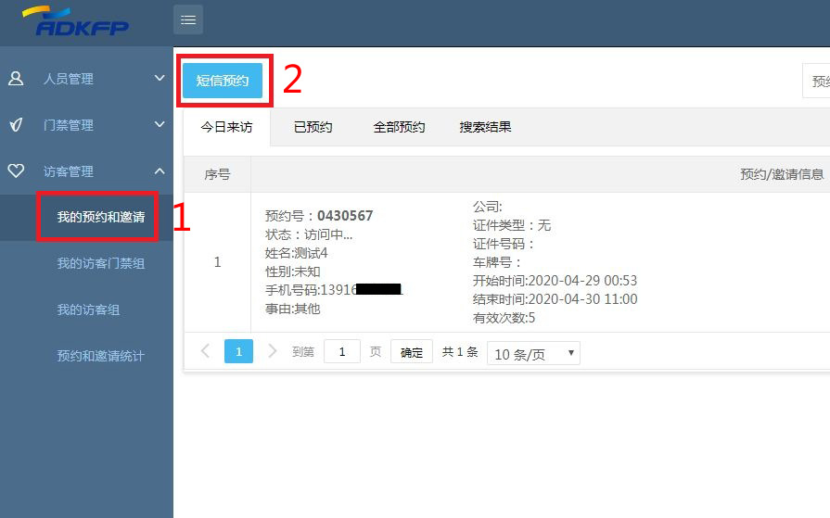

3、在短信预约中，填写姓名、手机号、证件类型、证件号码、来访事由、归属访客组、来访日期、结束日期、公司/组织/单位、通行次数（有效期内最大进出次数）等必填字段。（其中部门负责人账号提交的预约信息可以不填写证件号码和公司/组织/单位，该功能即将完善）。填写完成后，点击保存。

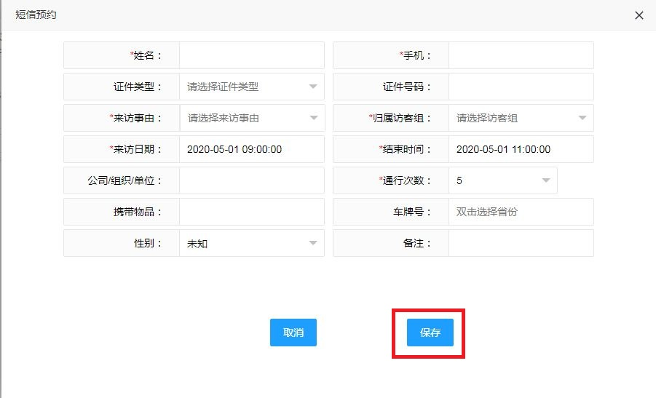

4、提示短信预约创建成功，短信已发出。预约成功

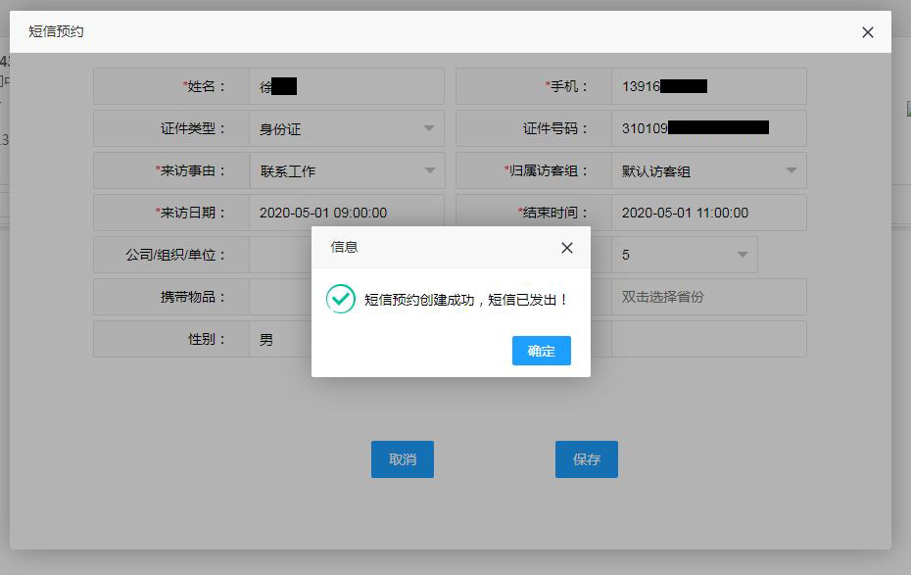

5、成功预约的校外人员会收到一条手机短信

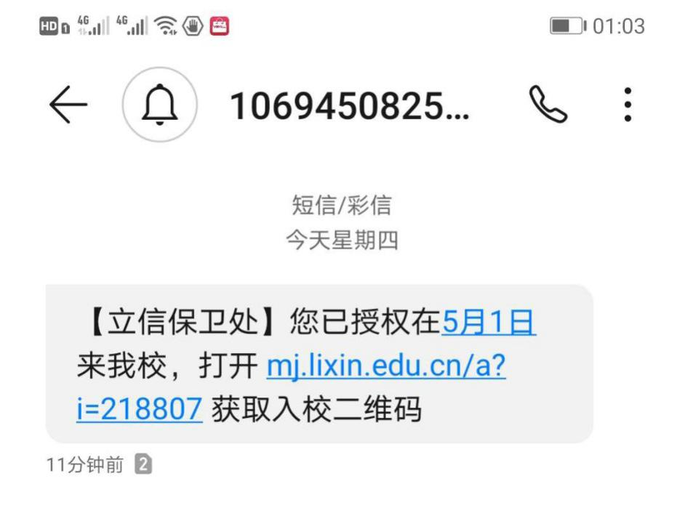

6、校外人员通过手机点击链接打开获取入校二维码。未到预约时间会显示距离预约时间还有XX天（见左图）。已到预约时间会显示入校二维码（见右图）。凭二维码在大门闸机扫码即可进校。

